Manual .NET do
Desenvolvedor

Microsoft Consulting Services

 |  | 

Sumário
I. Desenvolvendo em N Camadas 5
a. Serviços de Apresentação 5
b. Serviços de Negócio 5
c. Camada de Gerenciamento 6
d. Camada de Regras de Negócio 6
Recomendações 7
Implementando Componentes de Negócio com .NET 8
e. Camada de Dados 10
Recomendações para a criação das classes da camada de dados 10
Ao implementar Componentes de Acesso a Dados 12
Exemplo de Componente para a Camada de Dados 13
f. Serviços de Dados 13
g. Comunicação entre Camadas (entre Classes) 14
II. Utilizando XML 14
III. Web Forms e ASP.NET 15
a. Dicas ao Programar ASP.NET 15
Dicas de Visual Basic 7 para programadores ASP
(que utilizavam VBScript) 16
b. Nomenclatura de Variáveis 18
c. Escopo de Variáveis 19
d. Nome de Métodos 19
e. Comentários em VB 20
IV. Win Forms - VB 21
a. Recomendações ao Projetar Windows User Interfaces 21
b. Nomenclatura de Variáveis e Métodos 22
c. Escopo de Variáveis 22
d. Constantes 23
e. Indentação 23
f. Componentes e Classes 24
V. Dicas de Performance 25
a. Turbinando código VB.NET 25
Seguem algumas regras de otimização para código .NET. 25
VI. ADO.NET – Acessando Dados 30
VII. Web Services 32
a. Procedimento 32
b. Exemplo 33
VIII. .NET Remoting 36
IX. Interagindo com componentes COM (Unmanaged Code) 36
a. Procedimento 37
b. Gerenciando as Transações Automáticas com COM+ 38
c. Transações Automáticas em Classes .NET 40
d. Implementando Workflows de Negócio usando BizTalk 41
X. Gerenciamento de Exceções (Erros) 43
XI. Tarefas Mais Comuns 45
a. Tratamento de Log e Auditoria 45
Auditoria 45
Auditoria na interface do usuário (UI) 46
Auditoria na Camada de Negócio 46
Auditoria na Camada de Acesso a Dados 46
b. Rotinas em lotes 46
c. Criação de arquivos seqüenciais 46
d. Sistemas sem fio 47
e. Aplicações Assíncronas (MSMQ) 48
Vantagens do uso de comunicação baseada em mensagens: 48
Desvantagens do uso de comunicação baseada em mensagens: 48
Cenários típicos para Comunicação Assíncrona 48
Exemplo C# 49
Exemplo Visual Basic 50
f. Dicas sobre o MS Message Queue 50
Controle de Timeouts 51
XII. Documentação de Projeto 53
XIII. Recomendações de Design 54
XIV. Comunicação Segura entre Componentes 55
XV. Migrando aplicações para .NET 56
XVI. Escolha seu Objetivo 57
a. Escalabilidade 57
b. Disponibilidade 57
c. Facilidade de Manutenção 58
d. Segurança 58
e. Facilidades de Gerenciamento Operacional 59
XVII. Índices 60
XVIII. Referências 61

Desenvolvendo em N Camadas

O desenvolvimento em N Camadas continua sendo o cerne da arquitetura de aplicações distribuídas. Porém, agora com o advento dos Web Services o desenvolvimento em camadas rompe fronteiras ampliando as possibilidades de uso de componentes distribuídos separados pela Internet.
Note que nos referimos a N camadas e não simplesmente a três camadas, pois seguindo-se a orientação de diversas boas práticas de programação, chega-se a uma estrutura de camadas ainda mais refinada.
Diversas interpretações podem dar espaço quando falamos em camadas: podemos pensar em camadas físicas definidas por máquinas, camadas definidas por aplicações que conversam entre si, camadas funcionais, e assim por diante. Como forma de padronizar a abordagem e permitir um melhor entendimento dos aspectos comuns aos projetos e tirar o máximo proveito do desenvolvimento de software em componentes, partimos para uma abordagem conceitual e lógica que identifica e separa as funcionalidades do software em serviços. Esses serviços são, então, classificados logicamente em três categorias, a saber:
- Serviços de Apresentação: incluem as interfaces gráficas bem como a lógica de apresentação;
- Serviços de Negócio: incluem todas as regras de negócio assim como a lógica necessária para a aplicação das mesmas;
- Serviços de Dados: incluem os sistemas de bancos de dados bem como as interfaces utilizadas para acessá-los.

Serviços de Apresentação

Win Forms;
Web Forms;
Namespaces e Classes com funções de fazer a validação dos dados inseridos pelo usuário

No mundo .Net, temos a missão de atingir qualquer tipo de cliente, seja ele um PC (Personal Computer), WebTV, telefone celular, PDA, tablet PC, etc... Neste contexto aparece um novo conceito: “SMART CLIENT” (cliente inteligente). Por definição, o cliente inteligente é um dispositivo que tem poder de processamento. Logo, teremos clientes inteligentes com maior ou menor poder de processamento (o telefone celular tem baixo poder de processamento e o PC tem um enorme poder de processamento). A tecnologia .NET permite, através do uso de Win Forms ou através do Mobile Internet Toolkit, aproveitar as vantagens de um smart client.

Serviços de Negócio

As classes dessas camadas podem agora ser implementadas através de três tecnologias distintas:
- Classes organizadas em namespaces e compiladas como DLLs
- Web Services disponibilizados como arquivos .ASMX para acesso via WEB (http://soap)
- Classes implementadas em código não-gerenciável (componentes COM)

Esta última destina-se principalmente para implementações que:
- Interagem com código legado desenvolvido em versões anteriores do Visual Studio;
- Apóiam-se em controle transacional COM+;
- Interagem com Serviços Microsoft programaticamente por meio de automations ou APIs (Ex: CDONTS no Exchange, DMO no SQL Server, BizTalk AIC, etc...)

Independentemente da tecnologia escolhida, identificamos três tipos de funcionalidades que, em geral, serão implementadas pelos serviços de negócio. Podemos dividir esses três tipos de funcionalidades em três grandes camadas funcionais :
- Camada de Gerenciamento;
- Camada de Regras de Negócio;
- Camada de Acesso a Dados.

A identificação e classificação das funcionalidades em tais camadas fraciona o desenvolvimento de código e permite o trabalho em equipe em grandes projetos.

Camada de Gerenciamento

As classes escritas na Camada de Gerenciamento estão diretamente relacionadas aos serviços de usuário. Eles farão a devida interação com as classes de validação de entrada de dados pelo usuário e eventuais dependências com regras de negócio, serviços de log, serviços de auditoria, controle transacional e outros.
Na sua implementação, geralmente as classes gerentes delegam seus serviços às classes de regras de negócio depois de já terem agregado seu trabalho.

Camada de Regras de Negócio

Esta camada é o núcleo dos serviços de negócio e onde se encontra a maior probabilidade de reutilização de objetos, devendo prever extensões de forma a aceitar novos requisitos e circunstâncias do negócio. É nesta camada, ainda, que identificamos fluxos de trabalho (Workflows) que determinam a dinâmica de operação do negócio a ser automatizado e a criação dos principais componentes de código.

Ao implementar regras de negócio, sugerimos que você verifique a natureza do negócio versus as necessidades e os desejos pretendidos para a automação do sistema em questão, e identifique o que será preponderante:

Orquestração do processo de negócio (Workflow)

ou

Conjuntos modulares de lógicas independentes

Para a primeira situação, utilize fluxos de trabalho de negócio implementados com orquestrações BizTalk para gerenciar um processo que envolva vários passos (steps) e transações muito demoradas (long running transactions).
Integre o sistema com outros sistemas ou serviços através de troca de mensagens.
Construa serviços que precisam ser expostos através de várias tecnologias (COM, MSMQ, HTTP, SOAP, E-MAIL) e serem integrados junto a diversos sistemas.
Aproveite os diversos adapters e conectores disponíveis para o uso com BizTalk Server.

Para a segunda situação você deverá implementar o negócio utilizando-se apenas de componentes quando:
- Não tiver necessidade de utilizar-se de interfaces baseadas em mensagens ou negócios assíncronos;
- Tiver necessidade de encapsular funcionalidades e lógicas que possam ser reutilizadas por vários processos de negócio;
- A lógica a ser implementada exigir processamento intensivo ou fizer uso de muitas chamadas em APIs;

Recomendações

- Use comunicação assíncrona sempre que possível.
- Quando usar mensagens, garanta estado nas interfaces que evitem que uma mesma mensagem recebida duas vezes seja tratada novamente.
- Defina com cuidado as fronteiras (início e término) das transações de forma a permitir recorrência de tentativas e composições.
- Rode os componentes de regras de negócio sempre que possível no contexto de um usuário de serviço específico.
- Escolha e mantenha um formato interno para estados consistentes. Defina por exemplo XML ou DataSet.
- Avalie cuidadosamente se você precisa, ou não, utilizar-se de análise e programação orientada a objetos. Em muitos casos, pode ser mais simples usar padrões de representações de dados prontos e consolidados, tais como DataSets, do que elaborar modelos de objetos proprietários.

Implementando Componentes de Negócio com .NET

Em .NET temos a criação de componentes a partir de classes. As classes em .NET que são declaradas como private não se tornam componentes.

Você pode criar componentes que encapsulam regras de negócio utilizando o framework .NET. Todo código criado dentro do ambiente .NET é chama de código gerenciável ou popularmente “managed code”.

Um managed code pode aproveitar das vantagens oferecidas pelo Enterprise Component Services (COM+) ao se implementarem transações distribuídas e outros serviços comuns às aplicações distribuídas.

É essencial que, logo no início do desenvolvimento dos componentes (classes públicas), seja definido o uso, ou não, do Enterprise Component Services. Uma vez que seus componentes (classes) vão sendo codificados, fica cada vez mais difícil acrescentar ou retirar funcionalidades do Enterprise Services.

As classes (components) da camada de negócio:
- São chamadas por classes na camada gerenciadora, por outras classes de outros processos da camada de negócio ou por outros serviços existentes em aplicações externas. Em geral, essas chamadas são feitas com a passagem de dados de negócio que devem ser trabalhados. Quando o conjunto de tais dados de negócio é complexo, nós o chamamos de documento;
- São as raízes (roots) das transações que iniciarão ou deverão “votar” quando participarem de outras transações iniciadas por outras classes (components);
- Devem fazer toda a validação de entradas e saídas;
- Podem expor operações de compensação para falhas ou problemas que podem acontecer ao processo;
- Chamam classes (components) de acesso a dados (camada de dados) tanto para consultar dados como para atualizá-los;
- Podem chamar serviços externos através de interfaces existentes chamando outros processos de negócio;
- Ao identificar que algo está inadequado, geram uma exceção (erro) de forma a garantir transações atômicas.

Use funcionalidades do Enterprise Services tanto para iniciar como para “votar” (participar de forma ativa) em transações heterogêneas.

Para fazer isso, é necessário herdar da classe ServicedComponent e utilizar o objeto ContextUtil.

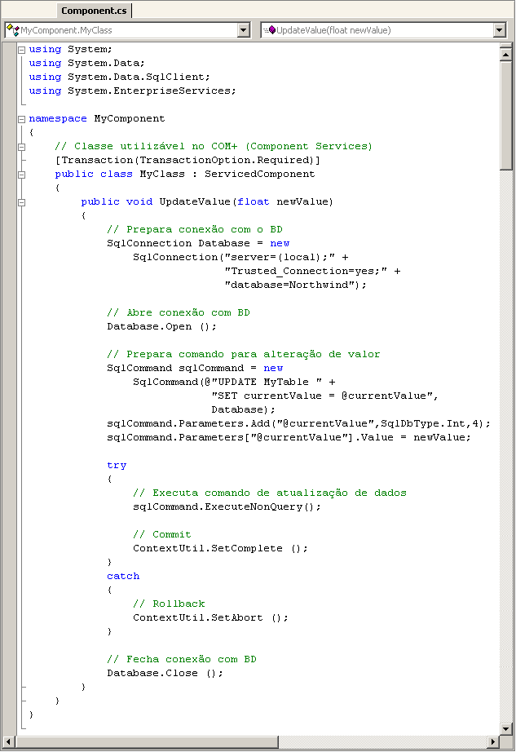
Figura 1 - Exemplo de código utilizando Component Services

Camada de Dados

As classes deste grupo isolam o resto da aplicação de tudo que esteja relacionado à manipulação dos bancos de dados. Elas fornecem dados para as regras de negócio de forma mais simplificada e modificam o conteúdo do banco de dados sob a orientação dessas regras, isolando as funcionalidades e os detalhes da implementação física. Em .NET, temos muitas possibilidades de uso do ADO.NET; assim, é importante identificar padrões que resolvam os tipos de problemas mais comuns no dia a dia de forma a garantir produtividade e facilidade em futuras manutenções de código.

É importante notar que o que é sugerido como boa prática em termos de arquitetura de aplicação .NET coloca a aplicação dividida em camadas funcionais. A utilização de uma camada de dados entre a camada de regra de negócios encapsulando o ADO.NET garante a padronização do mesmo para as funcionalidades mais comuns do dia a dia, promovendo facilidades de manutenção, extensão e produtividade.

Serviços de Usuário
Serviços de Negócio
Classes Gerenciamento
SQL, Oracle, DB2
ADO.NET
Serviços de Dados
Web Forms
Win Forms
Classes (Validações)
Classes Regras de Negócio
Classes Acesso
a Dados
Figura 2 - As diversas camadas funcionais no modelo de programação .NET

Recomendações para a criação das classes da camada de dados

- Retorne apenas os dados de que você realmente necessita;
- Use as Stored Procedures para abstrair o acesso aos dados (recomendável);
- Balanceie a utilização de Stored Procedures quanto a implementação de regras de negócio. Faça isso tendo em mente bom senso quanto ao real reaproveitamento de lógica e facilidade de manutenção. Muitas Stored Procedures podem ser afetadas, o que acabará resultando em dificuldades de manutenção;
- Evite a situação em que uma Stored Procedure chama outra Stored Procedure, e assim por diante. Isso é um sintoma de excesso de Stored Procedures;
- Implemente um conjunto padrão de Stored Procedures para aquelas tarefas mais comuns, tais como insert, delete, update, find, etc. Se possível, use geradores de código. Isso trará produtividade, consistência e padrão ao desenvolvimento;
- Quando houver funcionalidades que sejam utilizadas por vários componentes, implemente-as em uma interface separada;
- Planeje e faça a interface de comunicação com a camada de negócios de forma consistente e compatível, evitando sempre a necessidade de transformações ou “mappings”;
- Utilize DataReaders sempre que houver operações de leitura de dados (read-only, forward only) apenas. Nesse caso, faça a sua camada de dados retornar DataReaders objects;
- Quando há a necessidade de uso prolongado do objeto DataReader, aconselha-se considerar a opção de se utilizar Datasets, que são sempre desconectados (isso aumenta a escalabilidade)
- Quando possível, é interessante que a camada de dados exponha metadados (informações a respeito dos dados) tais como schema ou nomes de colunas: isso oferece maior flexibilidade para a camada de negócio. Os ganhos com flexibilidade têm um custo que é pago com degradação de performance ou até mesmo escalabilidade.
- Evite a construção automática de um componente de acesso a dados para cada tabela física. Considere a possibilidade de escrever seus componentes de acesso a dados num nível de abstração e de normalização maior e mais próximo das necessidades imediatas da camada de negócio. É muito comum a criação de uma classe representando uma tabela que faz relacionamento entre duas tabelas. Neste caso, dê preferência por implementar métodos nas classes principais. Por exemplo, imagine que existem em sua base as seguintes entidades: Livros e Autores. Essas entidades contêm um relacionamento do tipo vários para vários. Esse relacionamento é implementado fisicamente na base de dados por uma tabela. Em vez de se criar uma classe responsável por essa tabela, dê preferência por criar métodos, nas camadas Autor e ou na classe Livro, que façam a inclusão desse relacionamento (na classe Autor, crie o método AcrescentarLivro e, na classe Livro, crie o método AcrescentarAutor);
- Sempre que for necessário guardar dados criptografados, será esta camada que deverá criptografar e descriptografar os dados;
- Quando as classes da camada de negócio usarem Enterprise Services (COM+), crie as classes de acesso a dados como sendo do tipo componentes de serviços e faça seu deployment no Enterprise Service (COM+) como uma library Application;
- Habilite transações apenas quando for realmente imprescindível. Nunca marque todos os componentes de acesso a dados com “Require Transactions”. Marque tais componentes com “Supports Transactions”, adicionando o seguinte atributo:

[Transaction (TransactionOption.Supported)]

- Ao fazer uso de níveis alternativos ao default de “isolation levels” em queries, balanceie seu benefício quanto a performance e contenção, confrontando os requisitos de vazão e acurácia dos dados. Em casos de alta vazão (throughput), a acurácia dos dados pode ser prejudicada se forem utilizados níveis de isolamento menos rígidos;
- Quando houver transações heterogêneas e a camada de dados tiver de participar, garanta que esta nunca seja o root da transação. É mais apropriado que a camada de negócio ou a gerenciadora seja o root da transação;
- Quando a aplicação contiver múltiplos componentes de acesso a dados, recomenda-se usar a camada testada e de alta performance Data Access Application Block em suas aplicações para gerenciar as conexões, executar comandos, fazer cache de parâmetros, etc. (veja a figura).

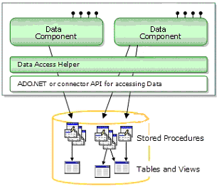
Figura 3 - Esquema de construção de componentes de dados

Ao implementar Componentes de Acesso a Dados

- Faça simples transformações e mapeamentos para entrada e saída de dados;
- Use um componente para interfacear os dados e um componente (apenas um) para conectar-se à fonte dos dados;
- Componentes da camada de acesso a dados não necessariamente devem encapsular operações em apenas uma tabela. Geralmente, eles atuam em uma tabela principal e operam algumas tarefas em outras tabelas relacionadas.

Exemplo de Componente para a Camada de Dados

O código em C# a seguir mostra um exemplo de um simples componente de acesso a dados. Este código não tem a intenção de ser um modelo a ser copiado em seu código. Sua função é apenas ilustrar o conceito envolvido nesta seção:

public class OrderData
{
private string conn_string;

public OrderData()
{
// obtém a string de conexão em fonte segura e criptografada
// atribui a string a conn_string
}
public DataSet RetrieveOrders()
{
// Código que retorna um DataSet contendo Dados da tabela Orders
}
public OrderDataSet RetrieveOrder(Guid OrderId)
{
// Código que retorna um tipo DataSet de nome OrderDataSet
// que representa uma ordem específica.
// (OrderDataSet terá um schema que tenha sido definido no Visual Studio)
}
public void UpdateOrder(DataSet updatedOrder)
{
// código que altera o Banco de dados baseado nas propriedades
// da Order passada como parâmetro do tipo Dataset
}
}

Serviços de Dados

Correspondem ao software de armazenamento e gerenciamento dos dados assim como as classes que conhecem o repositório de dados, a disposição lógica e física em que os dados estão armazenados, os protocolos de comunicação, a concorrência no acesso e o uso dos dados, a segurança, a sincronia, etc.

No Universo .NET, temos como principais representantes o namespace System.Data (ADO.NET) e o Sistema Gerenciador de Banco de Dados Relacional SQL Server.

Stored Procedures implementadas em sua aplicação também serão consideradas serviços de dados do ponto de vista físico.

Comunicação entre Camadas (entre Classes)

A comunicação entre camadas se faz sempre via criação de instância da classe chamada pela classe chamadora, seguida de chamada de execução de método. Neste momento, os dados que devem ser transferidos da classe chamadora para a classe chamada deverão ser passados como parâmetros. Tais parâmetros poderão ser objetos ou referências a objetos.

Utilizando XML

Extendable Markup Language é um padrão consolidado no mundo da tecnologia que destina-se a organizar e descrever informações. Devido à sua essência auto-descritiva (Dados + Metadados), o XML é usado em todas as camadas lógicas e físicas de uma aplicação como meio para a comunicação e a transferência de dados.
Em .NET, temos um Namespace específico para a rápida manipulação e criação de informação no formato XML:
System.Xml
Este namespace oferece classes com métodos que executam as principais tarefas relacionadas à manipulação de dados em XML, tais como:

- Carrega os dados XML numa estrutura hierárquica em memória (System.Xml.Serialize)
Exemplo:

XmlDocument myDoc = new XmlDocument();
myDoc.Load ("c:\\samples\\arquivo.xml");

- Pesquisa, no documento, valores ou atributos de um determinado TAG ou característica.
Exemplo:

XmlNodeList myList;
myList = myDoc.SelectNodes ("Book[Author/@lastname='Smith']");

- Cria nodes XML e permite sua inclusão em documentos de maior hierarquia
Exemplo:

XmlNode newNode = myDoc.CreateElement ("Book");
myDoc.DocumentElement.AppendChild (newNode);

- Altera valores ou atributos
Exemplo:

// Incluindo um novo atributo
XmlAttribute newAttr = myDoc.CreateAttribute ("Title");
newNode.Attributes.Append (newAttr)

// Alterando o valor de um atributo
newNode.Attributes["Title"].Value = "Visual Studio.Net";

- Etc.

Web Forms e ASP.NET

Dicas ao Programar ASP.NET

- Verifique sempre se seu arquivo .aspx contém o tag <%@ Page Language="XXXXXX" %> declarado uma única vez
- Garanta que o valor do atributo Language (a linguagem a ser utilizada nesta página) corresponde à sua linguagem de preferência (VB ou C# são as linguagens mais comuns)
- Ao programar uma aplicação ASP.NET, dê preferência por "Server Controls" sempre que houver o objetivo de se atingir a maior quantidade de browsers e dispositivos distintos possíveis (Pocket PC, TV, PCs, telefone celular, rádios automotivos, etc.)
- Prefira sempre os “intrinsic server controls” aos tradicionais “html controls”
Exemplo:

<%@Page Language="C#" %>
<html>
<script language="C#" runat="server">
void EnterBtn_Click(Object Src, EventArgs E)
{
Message.Text = "Ola " + Name.Text + ", bem vindo ao ASP.NET!";
}
</script>
<body>
<h3><font face="Verdana">Exemplo Pagina ASP.NET</font></h3>
<p>
<hr>
<form action="controls3.aspx" runat=server>
<font face="Verdana">
Por favor, entre seu nome:
<asp:textbox id="Name" runat=server/>
<asp:button text="Enter"
Onclick="EnterBtn_Click" runat=server/>
<p>
<asp:label id="Message" runat=server/>
</font>
</form>
</body>
</html>

- Ao utilizar "Server Controls" do tipo "HTML Controls", sempre faça uso do atributo "id" para habilitar uma referência ao universo de programação com propriedades, métodos e eventos.
- Todo controle HTML ("HTML Control") deve ser declarado através de uma tag bem formada. A tag deve ser fechada com uma barra de terminação dentro dela própria ou ter uma tag de terminação da mesma forma que a sintaxe XML.
- Ao escrever código em sua página ASPX, dê preferência por escrevê-los sempre dentro de tags <SCRIPT> </SCRIPT>. Embora a sintaxe de ASP <% código %> continue sendo suportada pelo ASP.NET framework, não é recomendada a sua utilização pois ela pode conduzi-lo a misturar HTML com código.
- Mantenha as funções separadas em classes .NET de suporte à página .aspx.
- Implemente uma página de tratamento de erro e um tratador de erro global dentro do arquivo global.asax. Use tal função e página como alternativa unificada para tratar de todos os tipos de exceções, evitando mensagens não amigáveis ao usuário. A partir desta, faça tratamentos mais específicos para as situações que assim exigirem.

Dicas de Visual Basic 7 para programadores ASP (que utilizavam VBScript)

Ao instanciar ou atribuir valores a variáveis de objetos, não use mais a palavra "SET".

Exemplo:

Errado : Set x = Form1.text1
Correto: x = Form1.text1

O conceito de propriedade default ou método default não existe mais. Logo, você deverá sempre definir explicitamente o nome da propriedade ou método que pretende utilizar.

Quando chamados todos os métodos, funções e subs, devem-se utilizar, obrigatoriamente, parênteses em sua sintaxe.

Exemplo:

Errado: Response.Write "Esta chamada dará erro de compilação"
Correto: Response.Write ("Estes parênteses agora são obrigatórios")

Quando um parâmetro é passado e não se informa qual é o método (ByVal ou ByRef), o default agora é ser por valor e não mais por referência.

O tipo de variável VARIANT não é mais suportado.

É possível agora declarar mais do que uma variável em uma mesma declaração DIM.

Exemplo:

'tanto a variável strTitle quanto strAddress serão do tipo string
Dim strTitle, strAddress As String

'Esta declaração é equivalente a:

Dim strTitle As String
Dim strAddress As String

Habilite a opção de Option Explicit declarando o atributo Explicit igual a true.

Exemplo:

<%@Page Language="vb" Explicit="true" %>

No Visual Basic .NET é possível fazer a inicialização de uma variável na mesma linha em que esta é declarada.

Exemplo:

Dim intCounter As Integer = 1

'É equivalente a:

Dim intCounter As Integer
intCounter = 1

O Visual Basic .NET 7.0 oferece uma maior segurança quanto aos tipos. Erros serão gerados quando uma conversão puder falhar em run-time.

O Tratamento de Erro Estruturado através do uso dos comandos Try...Catch...Finally permite aos desenvolvedores utilizar de forma hierárquica o tratamento de erros de run-time escrevendo menos código, fazendo um código mais limpo e evitando as duplicações que tanto ocorriam na versão anterior.

Exemplo:

Sub WriteToFile (CustomerInformation As String)
Try
FileOpen (1, "TEST.TXT", OpenMode.Output)
FilePut (1, CustomerInformation)
Catch e As Exception
Kill ("TEST.TXT")
MsgBox (e.ToString)
Finally
FileClose (1)
End Try
End Sub

Existem novos métodos de conversão de tipos, tal como ToString. Embora os antigos comandos de conversão continuem sendo suportados, dê preferência a esses novos métodos.

Nomenclatura de Variáveis

Utilize sempre nomes bem significativos e relacionados à função da variável.
Não use nomes muito extensos nem muito curtos. Use o bom senso de forma a balancear a representatividade do nome e a praticidade em ter que se escrever tal nome várias vezes durante o desenvolvimento do código.
Recomenda-se como boa prática utilizar uma regra de nomenclatura com prefixos de 3 letras associados a cada um dos tipos desejados (Tabela 1), lembrando-se sempre das restrições impostas aos nomes de variáveis:

- Deve ser iniciado com caractere alfabético
- Não pode conter o caractere ponto (.)
- Tamanho máximo de 255 caracteres
- Precisa ser único no escopo no qual é declarado
Se a variável for composta de várias palavras, use a notação húngara. Para tanto, use, após o prefixo, a primeira letra de cada palavra em maiúscula, concatenando-as sem o uso de caractere de sublinhado (_) ou hífen (-); o sufixo que identifica o tipo deve ser sempre escrito em letra minúscula. Recomenda-se que o tamanho máximo do nome da variável não exceda 32 caracteres.

Descrição | Nome do Tipo  em .NET (CTS) | Alias em  VB | Alias em  C#
Classe básica para todos os tipos (CTS) | System.Object | Object | object
String | System.String | String | string
8-bit byte com sinal | System.SByte | SByte | sbyte
8-bit byte sem sinal | System.Byte | Byte | byte
16-bit value com sinal | System.Int16 | Short | short
16-bit value sem sinal | System.UInt16 | UInt16 | ushort
32-bit value com sinal | System.Int32 | Integer | int
32-bit value sem sinal | System.UInt32 | Uint32 | uint
64-bit value com sinal | System.Int64 | Long | long
64-bit value sem sinal | System.UInt64 | UInt64 | ulong
16-bit caracter tipo Unicode | System.Char | Char | char
IEEE 32-bit float | System.Single | Single | float
IEEE 64-bit float | System.Double | Double | double
Valor Booleano (true/false) | System.Boolean | Boolean | bool
128-bit – armazena até 28 ou 29 digitos—usado em aplicações financeiras. | System.Decimal | Decimal | decimal
Tabela 1 - Tipos de dados básicos do Framework .NET

Escopo de Variáveis

O escopo de uma variável é determinado pelo local em que é feita sua declaração. Quando a declaração for realizada dentro de um método de uma classe, apenas o código interno a esse método do procedure poderá acessar ou modificar tal variável.
Quando uma variável for declarada externamente a um método específico, porém internamente a uma classe, essa variável poderá ser acessada por todo código de qualquer método interno à classe.
É importante que se tenha atenção redobrada para com os antigos usos de variáveis “globais” como elemento de comunicação entre procedimentos e funções. Esta prática deve ser substituída por chamadas de métodos com passagens de parâmetros.

Nome de Métodos

O nome de um método (procedure/function, sub, etc.) deve ser formado por um identificador que seja representativo à sua funcionalidade. Use notação húngara para concatenar palavras até que seu significado esteja ilustrado. Lembre-se que a letra inicial de cada palavra deve ser maiúscula e as demais, minúsculas.
Sugere-se que seja utilizada, na primeira palavra, sempre um verbo.

Comentários em VB

O caractere apóstrofo (') deve ser utilizado para indicar início de comentários.
Exemplo:

Dim intCounter As Integer = 1 'Esta variável é um contador

O início de toda página ASPX deve conter um cabeçalho em que deve ser feita uma descrição das funções que essa página exerce na aplicação.
Julga-se muito importante que toda classe e todo método tenham um cabeçalho de comentário precedendo seu “prototype” descrevendo seu propósito, descrição dos parâmetros e/ou constructor, Data de criação, nome do programador e dados de alteração, caso tenha sofrido algum. Essa descrição não deve detalhar a implementação e, sim, seu objetivo.

Seção do Cabeçalho | Conteúdo
Objetivo | O que o método (classe) faz
Parâmetros | Lista descritiva dos parâmetros recebidos pelo método ou pelo constructor no caso de uma classe
Data | Data da Criação
Autor | Autor do código
Alteração | Data e Autor de eventuais manutenções feitas ao código  Numero da versão
Tabela 2 - Regras de documentação de Procedures

Sugere-se também:
Seguir toda declaração de variável de comentários que explicam a finalidade de tal variável.
Indentar blocos aninhados usando 4 espaços.

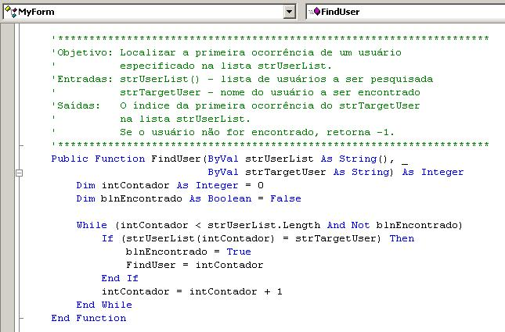
Figura 4 – Exemplo de comentários nas páginas ASP

Win Forms - VB

Recomendações ao Projetar Windows User Interfaces

Evite escrever código diretamente nos tratadores de eventos dos controles utilizados para construir a interface do usuário (UI). Dê preferência a fazer chamadas a códigos escritos em classes nas rotinas dos tratadores de eventos. Isso facilitará muito a manutenção do código e da interface.

Segue um exemplo de código escrito para o tratamento de um evento de clique. Repare na chamada de uma rotina mais específica

//Tratador do Evento – Event Handler
private void addIten_Click(object sender, System.EventArgs e)
{
AddItemToBasket(selectedProduct, selectedQuantity)
}

//Rotina que realmente responde com o efeito desejado
public void AddItemToBasket(ProductID, Quantity)
{
// código que coloca o produto no carrinho de compras
}

Gerencie a interação com o usuário abrindo e fechando diferentes forms em diferentes momentos. Use forms modais para situações em que for necessário que o usuário feche esta janela antes de usar outra.

Sempre que uma aplicação contiver janelas não modais abertas que se relacionem, será necessário manter seus dados sincronizados. Use de forma consciente os eventos dessas janelas, escrevendo código que as mantenha sincronizadas.

Tenha sempre o bom senso de implementar tratamento de erros em seus forms de modo a evitar mensagens não amigáveis de exceções .NET

Em UIs feitas em ASP.NET, use cache explicito em elementos visuais que sejam:
- utilizados intensamente ou visualizados por muitos usuários, ou
- elementos que representem dados que se alteram com pouca freqüência e que não são utilizados em contextos transacionais.
Ao implementar funcionalidades de “UNDO” (desfazer) para seus usuários, lembre-se de verificar as funcionalidades de “UNDO” já suportadas pelos controles e o Sistema Operacional.

Ofereça funcionalidades do tipo “recortar/colar” ou “copiar/colar” em suas interfaces. Muitos de seus usuários já utilizam-se de tais facilidades e sentem-se familiarizados ao encontrá-las. Use o clipboard.

Ao exibir longas listas, sempre que possível faça uso de paginação. Nessas situações, é de bom tom mostrar a quantidade total de páginas necessárias para se mostrar todos os itens e a página que está sendo mostrada.

Em alguns casos em que se desejam exibir dados armazenados, vale a pena dar acesso a suas classes de acesso a dados. Considere estas situações:
- Fisicamente existe apenas uma máquina com o banco de dados, componentes e o web server.
- Existe explicitamente a necessidade de se manter o sistema altamente acoplado.

Nomenclatura de Variáveis e Métodos

Aplicam-se as mesmas regras já estipuladas para ASP.NET. Lembre-se que não há mais diferença entre uma classe escrita em VB.NET que será utilizada numa aplicação com interface Windows e uma aplicação com interface Web.

Escopo de Variáveis

Aplicam-se as mesmas regras de ASP.NET

Constantes

Declare constantes usando o identificador em letras maiúsculas. Não se esqueça de comentar a constante dizendo qual é a sua finalidade.

Indentação

Configure o Visual Studio de todos os desenvolvedores da equipe para usar a mesma quantidade de espaços quando for pressionada a tecla de tabulação.

Sugere-se como padrão o valor de 4 espaços.

Isso aumentará a produtividade e a facilidade de manipulação de códigos em manutenção, além de contribuir com a identidade da padronização dos códigos.

Toda estrutura criada deverá ter seu código interno indentado. Assim sendo, tudo o que estiver interno a uma estrutura condicional “if” deverá estar deslocado de quatro espaços.

Exemplo de indentação para estrutura condicional:

If (r.x = x And r.y = y And r.width = w And r.height = h) Then
Equals = True
Else
Equals = False
End If

Exemplo de indentação para estrutura “for”:

Dim x As Integer
For x = 0 To (o.Length - 1)
Dim cc As Color = CType(o(x), Color)
Console.WriteLine(x & ": Name=" & cc.ToString())
Next

Exemplo de indentação para declaração de classe:

Inherits System.Windows.Forms.Form

Public Class SimpleHelloWorld

Public Sub New()
MyBase.New()
Me.Text = "Hello World"
End Sub
End Class

Componentes e Classes

Todas as classes devem ter seu nome iniciado pela letra C maiúscula, podendo esse nome ser composto por mais de uma palavra concatenada, desde que a primeira letra de cada palavra seja maiúscula e as demais, minúsculas (Notação Húngara). Tente manter os nomes curtos e significativos, pois serão referenciados constantemente ao longo do código.

Modificador VB | Modificador C# | Descrição
Public | public | O conteúdo da classe pode ser acessado de fora da definição da classe e das classes derivadas.
Protected | protected | O conteúdo da classe não é acessado de fora da definição da classe, mas pode ser acessado por classes derivadas.
Private | private | O conteúdo da classe não é acessado de fora da definição da classe e nem acessado por classes derivadas.
Friend | internal | O conteúdo da classe é visível apenas de dentro da unidade de compilação da unidade.
Protected Friend |  | Une as características de uma classe “protected” e uma classe “Friend”.
Shadows |  | Indica que a classe reflete um elemento de nome idêntico na classe base.
MustInherit |  | Indica que o conteúdo desta classe só poderá ser acessado em classes derivadas. A classe com o modificador “Must Inherit” não pode ser instanciada.
NotInheritable |  | Indica que esta classe não permitirá mais ser derivada.
Tabela 3 - Resumo dos Modificadores

Dicas de Performance

Turbinando código VB.NET

Seguem algumas regras de otimização para código .NET.

- Certifique-se que o código que será colocado em produção seja compilado com a opção de suporte a “debug” desabilitada.
- Habilite a opção “Enable Optimizations” (menu Configuration Properties | Optimizations page da caixa de diálogo Project Properties.
- Sempre que possível, crie métodos que não possam ser reescritos (overridable). Ou seja, não use indiscriminadamente o modificador Overridable. Um método selado (aquele que não pode ser reescrito é, em média, 35% mais rápido) deve ser sempre preferido quando a questão for performance.
Exemplo:

Class Teste
' Este método pode ser reescrito
Overridable Sub Procedimento()
'Código
End Sub
' Método que não pode ser reescrito Interno
Private Sub Interno()
'Código
End Sub
' Método que não pode ser reescrito
Public Sub Externo()
'Código
End Sub
End Class

- Chame métodos diretamente na interface principal da classe. Métodos chamados via interfaces secundárias serão de quatro a cinco vezes mais lentos.
- Evite repetições de Strings. Em aplicações acessadas por vários usuários, podem existir várias instâncias simultâneas na memória que carregam várias duplicações de string para a memória. Use shared member ou string intern pool para evitar o uso desnecessário de memória e garbage collectors. Segue abaixo um exemplo de código para a implementação de uma propriedade para string de conexão que faz uso do string intern pool, evitando a duplicação de strings.

Exemplo:

' The private member
Dim m_ConnString As String
Property ConnectionString() As String
Get
Return m_ConnString
End Get
Set(ByVal Value As String)
m_ConnString = String.Intern(Value)
End Set
End Property

- Codifique destrutores implementando um método Finalize para liberar recursos que não são automaticamente gerenciados pelo .NET Framework (exemplos: Clipboard, arquivos, conexões com base de dados, etc) – Em .NET, não existe o evento Terminate; porém, é possível implementar o método Finalize (protected). Esse será automaticamente chamado pelo .NET Framework sempre que o objeto estiver prestes a ser destruído pelo “garbage collector”.

Exemplo:

Class TestObject
' put the garbage collector under pressure
Dim dummyArr(1000) As Byte

Sub New()
OpenClipboard(0)
End Sub

Protected Overrides Sub Finalize()
' close the clipboard when finalized
CloseClipboard()
MyBase.Finalize()
End Sub
End Class

Outra solução que aumenta ainda mais o desempenho, mas que acarreta um pouco mais de disciplina é implementar o método Dispose através da interface Idisposable. Esse método conterá o mesmo tipo de código que o método Finalize teria e deverá ser chamado diretamente por clients antes de atribuir nothing ao objeto.

Exemplo:

Class TestObject
Implements IDisposable
Public Sub Dispose() _
Implements IDisposable.Dispose
' fecha o clipboard
CloseClipboard()
' Não é necessário finalizar este objeto
GC.SuppressFinalize(Me)
End Sub
' o resto do código como era no original...
End Class

O código que deve ser escrito no client é:

Dim o As TestObject
Try
' cria o objeto
o = New TestObject()
' ...
Finally
' roda o código de limoeza final e o destroi
o.Dispose()
o = Nothing
End Try

- Ao escrever código que faça uso de classes/objetos que disparam eventos, dê preferência para utilizar a nova técnica disponível em .NET de fazer, em “run time”, a atribuição (link) de um evento a um método chamado quando este for disparado. Note que, com a nova técnica, é possível fazer o link do evento com o método de tratamento (event handler) e desfazê-lo.
Exemplo:

Dim o As New TestObject
Sub UseDynamicEvents()
' associa o evento com a procedure local
AddHandler o.TestEvent, _
AddressOf MyHandler
' usa o objeto (agora MyHandler suporta os eventos)

' ...
' remove o tratador do evento
RemoveHandler o.TestEvent, _
AddressOf MyHandler
End Sub
Sub MyHandler()
' ...rotina que trata o evento aqui.
End Sub

Não use o tradicional WithEvents que, embora continue sendo suportado no VB.NET, tem menor desempenho.

Exemplo:

' Pode ser usada a declaração New com WithEvents
Dim WithEvents obj As New TestObject
Sub obj_TestEvent() Handles obj.TestEvent
' ..Trata o evento aqui
End Sub

- Evite disparar exceções desnecessariamente em seu código. Sobretudo ao criar componentes chamados por outros componentes, tente reduzir a probabilidade de uma exceção para zero.
Contra-exemplo:

Dim rand As New Random()
Sub CanThrowException(ByVal prob As Double)
If rand.NextDouble <= prob Then
Throw New System.Exception()
End If
End Sub

A rotina acima pode disparar uma exceção e isso deverá ser tratado na camada cliente da seguinte forma:

Dim i As Integer
Dim prob As Double = 0.01
For i = 1 To 1000000
Try
CanThrowException(prob)
Catch
' Não faz nada neste caso
End Try
Next

Abaixo segue um exemplo de código alternativo que terá um desempenho muito superior:

Function DoesntThrowException( _
ByVal prob As Double) As Boolean
If rand.NextDouble <= prob Then
Return False ' notifica a falha
Else
Return True ' notifica o sucesso
End If
End Function

Observação: Não é a inclusão dos operadores Try… Catch que onera o desempenho do código e, sim, o disparar de uma exceção.

- Ao concatenar strings repetidas vezes, use o objeto StringBuilder (System.Text.StringBuilder). Isso evitará que a cada alteração da string seja alocada um novo bloco de memória.

Exemplo:

’Criando uma lista de 500 numeros separados por virgula
Dim sb As New System.Text.StringBuilder(2000)
Dim i As Integer
For i = 1 To 500
sb.Append(CStr(i))
sb.Append(", ")
Next
Dim s As String = sb.ToString ‘armazena o resultado em s

Para máxima performance, instancie o StringBuilder com tamanho igual ou maior que a quantidade máxima de caracteres a ser armazenada e nunca reaproveite o objeto após a extração da string com o uso do método ToString.

Observação: a antiga técnica de se utilizar uma string grande fixa e usar a função MID em .NET não é mais adequada pois, a cada chamada, é alocada uma nova área de memória.

- Sempre que possível, dê preferência por usar value types. Porém, evite-os quando existir a necessidade de atribuir um value type a uma variável de objeto (isso causará uma operação de “boxing”). Quando atribuir um objeto a um value type, faça uso da chamada de um método, no objeto, que retorne apenas o valor desejado (isso evitará unboxing)
Lembre-se de que todos os tipos de dados em .NET podem ser agrupados em:

Value types (tipos Numéricos, Datas, char, structures, enum)

ou

Reference types (strings, arrays, classes)

ADO.NET – Acessando Dados

O ADO.NET é a nova geração do conjunto de classes de acesso a dados feito sob medida para o universo .NET.
O ADO.NET agrega vantagens principalmente na manipulação de dados em um ambiente composto de clientes espalhados e conectados pela Internet, aplicações assíncronas e dispositivos que trabalham off-line.
O ADO.NET é composto de várias classes, a destacar:

- Connection – usado para criar a conexão entre o programa e o engine do banco de dados
- Command – usado para armazenar comandos SQL que são executados na base de dados (SELECT, INSERT, UPDATE, DELETE, Stored Procedures, etc)
- DataReader – trata-se de um cursor read-only e forward-only com o objetivo de oferecer a máxima performance na busca de dados (útil e eficiente para preencher combos, listas e tabelas)
- DataAdapter – classe usada para buscar dados na base de dados e preencher uma instância DataSet ou DataTable.
- DataSet – Esta classe funciona como uma base de dados na memória da aplicação. Cria uma estrutura que permite armazenar dados de tabelas, colunas, registros e relacionamentos entre as tabelas. Os dados podem ser serializados em XML, alterados, excluídos, inseridos e sincronizados com a fonte original.
- DataTable - Destaca-se, ainda, as classes DataTable, hierarquicamente internas à classe DataSet. A classe DataTable armazena o resultado de um comando select ou stored procedure.

O ADO.NET oferece, hoje, dois tipos especializados de acesso a dados: acesso nativo ao SQL Server (SQL Server .NET data provider) ou acesso a OLEDB Provider (OLEDB.NET data provider).
Use as classes de SQL Server .NET data provider para máximo proveito ao acessar dados no SQL Server e use as classes do OLEDB.NET data provider ao acessar dados em bases que não o SQL Server.

Veja abaixo como o ADO.NET se encaixa no modelo de acesso a dados:

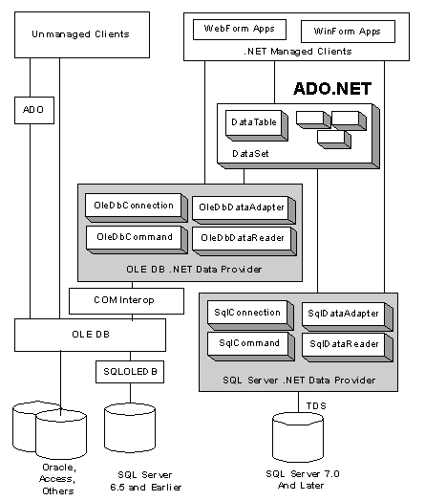
Figura 5 - Esquema de integração do ADO.NET

Web Services

XML Web Services é a melhor estratégia de componentização para aplicações que se integram à Internet. O motivo disso é que os Web Services resolvem questões específicas relacionadas à Internet , que são diferentes dos desafios comuns envolvidos em aplicações de intranet ou LANs, tais como latência, falhas, heterogeneidade e segurança.

Observação:
Se você não tiver planos para distribuir suas aplicações através da Internet ou aproveitar as vantagens de tecnologias web tais como “Web Farms” com o intuito de escalar sua aplicação, considere usar outras tecnologias .NET que sejam otimizadas para redes internas (Exemplo: .NET Remoting)

Procedimento

- Abra um novo projeto no Visual Studio .NET.
- Selecione a linguagem de sua preferência (Exemplo: Visual Basic Projects).
- Selecione o template ASP.NET Web Services.
- Altere o nome do projeto de forma a identificar o nome de seu Web Service.
- Pressione Enter.
- Um Web Service básico é criado e disponibilizado. Clique no link “click here to switch to code view” para visualizar o código que o Visual Studio pré-escreveu (veja figura abaixo).

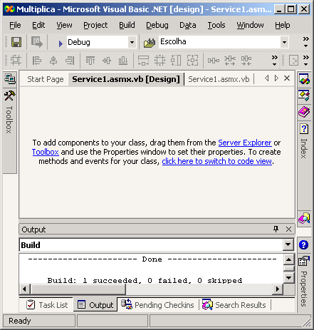

- Na tela de código que se abre, repare que existe um Web Service chamado HelloWorld comentado. Copie ou modifique esse código para criar agora o Web Service com a funcionalidade desejada.
- Retire os comentários e edite o código comentado do Web Service HelloWorld definindo o nome para o Web Service.
- Defina e declare eventuais parâmetros da mesma forma que se faz na criação de uma função.
- Codifique a lógica do Web Service da mesma forma que se implementa a lógica de uma função.
- Compile o código. O Web Service está pronto para ser testado.
- Clique no botão start ou então selecione a opção Start no menu Debug.
- Uma tela de navegador será aberta, trazendo uma página .asmx. Note que, nessa tela, você terá todas as informações de definição, teste e de como consumir o Web Service que acabou de fazer.
- Clique no link com o nome de seu Web Service.
- Digite os valores dos parâmetros a serem testados.
- Clique no botão Invoke e verifique o resultado que retorna em XML.

Exemplo

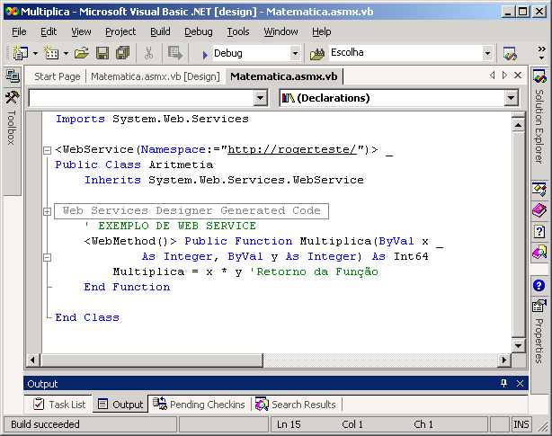

Clique no botão Start ou no menu Debug. Escolha Start para obter a seguinte tela de navegador:

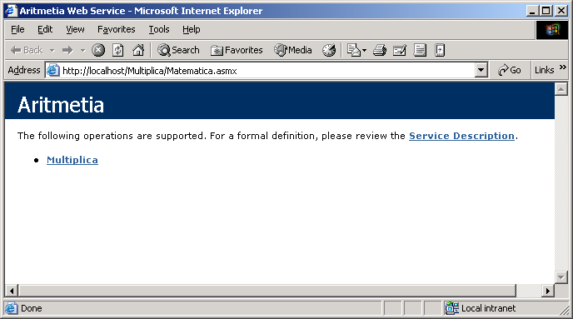

Clicando no link “Service Description” da página acima, o desenvolvedor poderá ver a definição do Web Service em XML (WSDL).
Clicando no link com o nome do Web Service (neste caso, Multiplica), uma nova tela de navegador trará informações de como testar e consumir o Web Service usando soap, get ou post:

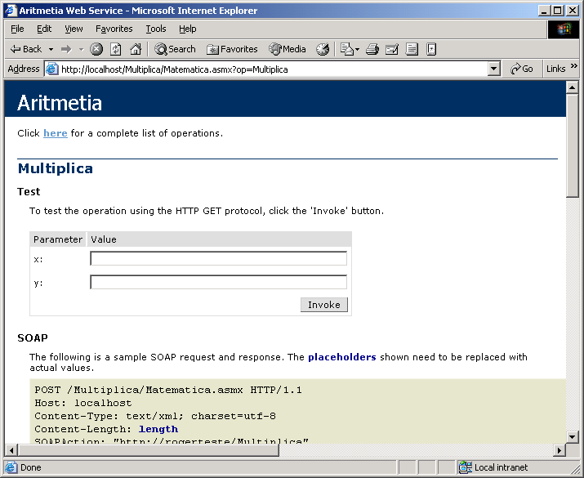

Para testar o Web Service, preencha os campos de valores e clique no botão Invoke.

Uma vez satisfeito com o comportamento do Web Service, use os exemplos de código oferecidos substituindo os “placeholders” por variáveis e/ou constantes de acordo com o contexto da aplicação-cliente que irá consumir o Web Service através de SOAP, GET ou POST.

.NET Remoting

.NET Remoting é um mecanismo de interoperabilidade que pode ser usado para fazer chamadas de código .NET em máquinas remotas.

Pode-se dizer que o .NET Remoting é o equivalente ao DCOM no mundo .NET.

O .NET Remoting é uma alternativa ao DCOM ou aos Web Services, e sua utilização em aplicações que rodem em redes internas (LANs) é muito interessante.

O .NET Remoting oferece algumas vantagens, tais como:
- Possibilidade de configurar o canal de comunicação (TCP ou HTTP);
- Configuração da porta (porta TCP 80);
- Uso de arquivo de configuração para cliente e servidor, evitando a necessidade de recompilação dos códigos no evento de alteração de configuração.

Esquema da arquitetura do .NET Remoting:

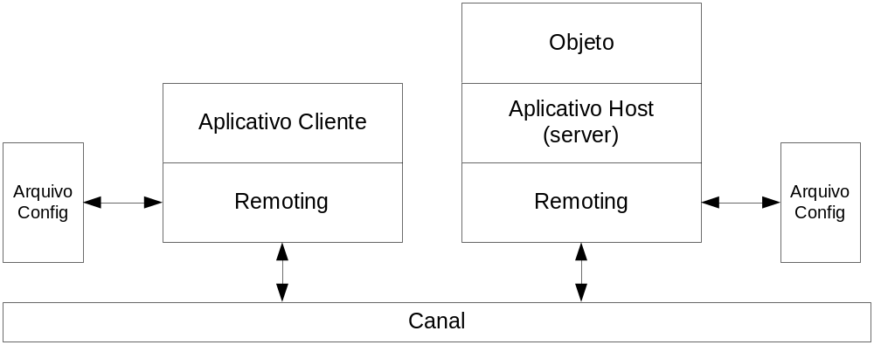

Interagindo com componentes COM (Unmanaged Code)

A compatibilidade com antigos componentes COM é garantida no universo .NET, permitindo o aproveitamento do investimento já feito em tecnologias anteriores.
O desenvolvedor em .NET poderá incluir, em seus projetos, chamadas a componentes escritos em versões anteriores do Visual Studio.
Ainda é permitido ao desenvolvedor .NET escrever código .NET que será utilizado por componentes e/ou serviços como se fossem componentes COM.

Procedimento

Usando

Faça uma referência ao componente COM que será utilizado
- Clique no item Reference do menu Project.
- Na janela que se abrir, clique no tab COM
- Escolha o componente a ser utilizado com um duplo clique.
- Clique no botão OK.
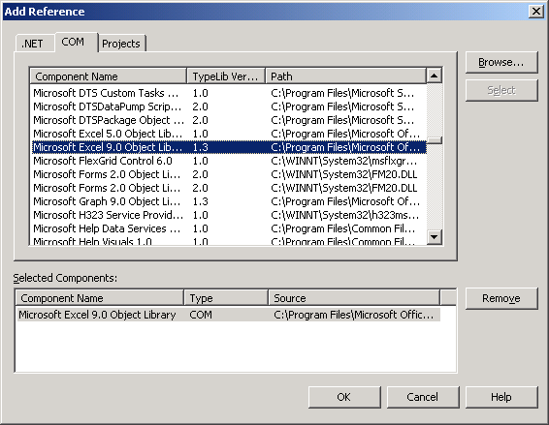

Não se esqueça de incluir em seu código a linha imports <nome do componente>. No exemplo, Imports Excel.
Instancie a classe referenciada do componente COM .
Codifique chamadas de métodos e propriedades a partir do código .NET.

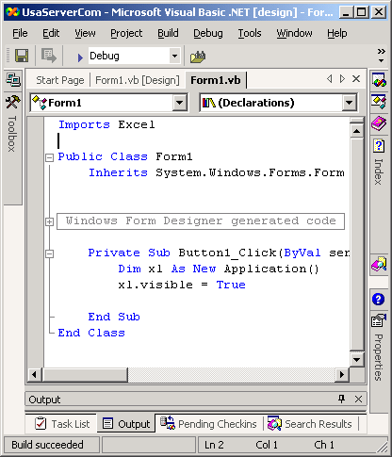

Compile e teste seu código.

O código do exemplo anterior instancia e mostra uma classe application do Excel.

Gerenciando as Transações Automáticas com COM+

O popular COM+ (Enterprise Services) é o ambiente natural para suportar os componentes .NET de negócio.

Vantagens oferecidas pelo COM+:

- Segurança baseada em papéis (role-based security)
- Controle transacional
- Pool de objetos
- Interface com gerenciador de mensagens (queued components)
E as restrições:
- Suporta apenas HTTP e DCOM-RPC
- Etapas adicionais na implantação (necessidade de registrar os componentes, configuração de papéis desempenhados e segurança)

Seguindo a filosofia de ativação “Just in Time” e a liberação de recursos o mais cedo possível, todos os métodos de componente COM+ devem conter as chamadas SetComplete (sinalizando sucesso ou encerramento do uso) e SetAbort (sinalizando erro durante a execução da transação).

Exemplo:

// Classe utilizável no COM+ (Component Services)
[Transaction(TransactionOption.Required)]
public class MyClass : ServicedComponent
{
public void UpdateValue(float newValue)
{
// Prepara conexão com o BD
SqlConnection Database = new
SqlConnection("server=(local);" +
"Trusted_Connection=yes;" +
"Database=Northwind");

// Abre conexão com BD
Database.Open ();

// Prepara comando para alteração de valor
SqlCommand sqlCommand = new
SqlCommand(@"UPDATE MyTable " +
"SET currentValue = @currentValue",
Database);
sqlCommand.Parameters.Add("@currentValue",SqlDbType.Int,4);
sqlCommand.Parameters["@currentValue"].Value = newValue;

try
{
// Executa comando de atualização de dados
sqlCommand.ExecuteNonQuery();

// Commit
ContextUtil.SetComplete ();
}
catch
{
// Rollback
ContextUtil.SetAbort ();
}

// Fecha conexão com BD
Database.Close ();
}
}

Transações Automáticas em Classes .NET

Outra maneira de se usar suporte automático a transações é preparar a classe para suportar transações automaticamente.

Para tanto:
- Aplique o atributo TransactionAttribute na classe em questão;

[Visual Basic]
<Transaction(TransactionOption.Required)> Public Class Bar
Inherits ServicedComponent
'. . .continua o código
End Class

- Derive a classe da classe ServicedComponent;
- Use o utilitário Sn.exe para criar um par de chaves.
Na linha de código digite:

sn -k TestApp.snk

- Adicione ao código o atributo AssemblyKeyFileAttribute, especificando o nome do arquivo criado com as chaves;

<assembly: AssemblyKeyFileAttribute("TestApp.snk")>

Defina, via constructor, o tipo de suporte transacional desejado;

[Transaction(TransactionOption.Disabled)]

[Transaction(TransactionOption.NotSupported)]

[Transaction(TransactionOption.Supported)]

5. Registre o “arquivo” que contém a classe gerada no catálogo do COM+.

Exemplo :

[Visual Basic]
' -----------------------------------------------------------------
' TestApp.vb
' Gerar um “Strong name”:
' sn -k TestApp.snk
' compile o código:
' vbc /target:exe /r:System.EnterpriseServices.dll TestApp.vb
' Rode o código TestApp:
' inicie o aplicativo TestApp.exe
' -----------------------------------------------------------------
Option Explicit
Option Strict

Imports System
Imports System.Runtime.CompilerServices
Imports System.EnterpriseServices
Imports System.Reflection

'Detalhes do registro.
'Nome da aplicação COM+ como aparece no catalogo do COM+.
<assembly: ApplicationName("TestApp")>
' O ”Strong name” criado.
<assembly: AssemblyKeyFileAttribute("TestApp.snk")>

<Transaction(TransactionOption.Required)> Public Class Account
Inherits ServicedComponent

'Prove comportamento de SetComplete na ausência de uma exceção.
<AutoComplete()> Public Sub Debit(amount As Integer)
' Faça alguma atividade em base de dados.
' Alguma exceção que ocorra aqui irá abortar a
' transação; caso contrário, a transação aborta .
End Sub
End Class

Public Class client
Public Shared Sub Main()
Dim accountX As New Account()
accountX.Debit(100)
Environment.Exit(0)
End Sub
End Class

Implementando Workflows de Negócio usando BizTalk

O BizTalk Server oferece um serviço de orquestrações que permite implementar a lógica de processos de negócios através do uso de um tipo de script gráfico chamado XLANG. Os scripts XLANG são criados através de uma ferramenta do BizTalk chamada BizTalk Orchestration Designer. O estado de cada processo é persistido em base de dados SQL Server e é permitido criar transações de longa duração (2 dias).
XLANG scripts representam graficamente o processo do negócio permitindo a rápida e imediata integração com:
- Componentes .NET;
- Mensagens MSMQ;
- BizTalk Messaging;
- Componentes COM;
- Scripts.

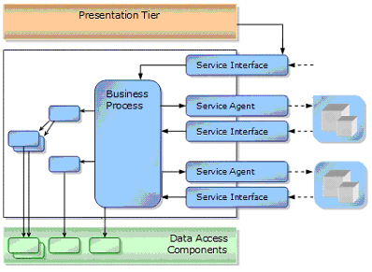
Figura 6 – O processo de negócio interage com serviços de interfaces, agentes e componentes de negócio

Um script XLANG pode ser disparado de duas formas distintas:

- Uma mensagem BizTalk aciona o script. Essa mensagem pode se originar através de uma receive function para mensagem MSMQ ou receive function que detecta a presença de um novo arquivo em determinado diretório;
- Programaticamente, a partir de um componente COM que implemente métodos BizTalk específicos .

Gerenciamento de Exceções (Erros)

O gerenciamento de exceções em .NET abrange:

- Como tratar exceções;
- Como disparar exceções;
- Como fazer fluir a informação de uma exceção;
- Como publicar (mostrar) ao usuário a informação de uma exceção.

Toda aplicação deve implementar algum tipo de tratamento de exceção.

As exceções devem ser capturadas e resolvidas sempre que possível.

Quando um estado de erro não pode ser resolvido, mensagens amigáveis deverão informar e direcionar o usuário.

É aconselhável que toda exceção seja registrada em log. Isso ajudará muito a monitorar o comportamento do código, permitindo melhorar a qualidade e a interatividade da aplicação e facilitando manutenções e ajustes de código.

Devido à inclusão de um tratamento de exceções estruturado no framework .NET, mostra-se abaixo uma sugestão de abordagem a ser adotada de forma padronizada em todos os códigos. Para as situações que este padrão não atender, abrem-se as exceções.

A padronização proposta visa unificar os diálogos de saída de mensagens de erros aos usuários sobre operações que estão sendo realizadas.

Quando quiser criar suas próprias classes de exceções, faça isso herdando a partir da classe ApplicationException.

Faça a informação da exceção fluir pelas camadas da aplicação até o nível em que tal informação seja pertinente.

Faça a informação de uma exceção atingir apenas as pessoas que devem ser avisadas (pessoal de operações, staff, gerentes, etc.). E, ao fazê-lo, forneça de forma visualmente adequada todas as informações pertinentes.

As informações das exceções são passadas pelas camadas de negócio, pela camada de dados e pela camada gerencial até alcançar a interface do usuário. Nesse caminho, é necessário gerenciar tais informações tomando decisão quanto a:

- Refazer a operação que fracassou;
- Expor a situação ao usuário;
- Parar, reiniciar ou continuar com o fluxo da interação com o usuário.

Tarefas Mais Comuns

Tratamento de Log e Auditoria

Recomenda-se a gravação, em banco de dados, de informações de:

- Mensagens de erro originadas em exceções;
- Código (número de erro) originado em exceções;
- Contexto em que uma exceção foi gerada (classe, método, parâmetros);
- Pontos estratégicos do código que comprovam a execução, com sucesso, de uma determinada funcionalidade;
- Nome do usuário, funcionalidade requerida, sucesso ou fracasso, data e hora das funcionalidades que devem ser auditadas.

Repare que os primeiros itens referem-se a informações pertinentes ao adequado funcionamento da aplicação. Já o último item trata de uma necessidade de negócio bastante comum em muitas aplicações: auditoria.

É importante notar que muitos desenvolvedores gostam de tratar log e auditoria de forma unificada. Isso pode ser até possível, desde que se atente para a inclusão de mecanismos que diferenciem a natureza de cada funcionalidade. Veja maiores detalhes abaixo, no item “Auditoria”.

Utilize uma única classe especificamente criada com métodos que fazem as operações de guardar as informações de log e auditoria na base de dados.

Tenha uma aplicação .NET de leitura desses dados para apreciação dos desenvolvedores (basta uma tela de pesquisa com filtros e outra de exibição dos itens encontrados).

Auditoria

Chamamos de auditoria a necessidade de negócio de se registrar o rastro das atividades dos usuários e do negócio. Principalmente, por motivos de segurança.

Assim sendo o log de auditoria deve ser tratado com alguns cuidados adicionais:

- O local de armazenagem desses dados deve ser de segurança garantida;
- Se possível, use assinaturas digitais, autenticações rigorosas e acesso restrito para garantir que os dados não sejam alterados ou usados de forma maliciosa;
- Crie, em sua aplicação, um mecanismo de “LIGA/DESLIGA”. Lembre-se de que qualquer log que se faça causa degradação na performance. Tenha a funcionalidade de ligar/desligar sempre implementada em seu código. Mesmo em situações em que a auditoria não se faz por amostragens, essa funcionalidade será útil em manutenção e tuning da aplicação;

Auditoria na interface do usuário (UI)

Não se costuma auditar o que acontece na interface do usuário, exceto para eventos dos tipos:

- Log-on;
- Log-off;
- Mudança de senha;
- Exceções de segurança que venham a acontecer.

Auditoria na Camada de Negócio

Em geral, é aqui que se encontram as principais atividades a serem registradas.

Auditoria na Camada de Acesso a Dados

Para a máxima granularidade de auditoria, implemente seus logs a partir da camada de acesso a dados. Devido à sua proximidade do repositório de dados, cada evento pode ser completamente monitorado.

Para o caso de se desejar utilizar de auditoria dentro do banco de dados (SGBDR), recomenda-se a utilização de auditoria do servidor SQL Server

Rotinas em lotes

- Sempre que houver necessidade de se desenvolverem processos que executam em lote, sugere-se a implementação dos passos em componentes .NET;
- A montagem do Workflow, do controle de execução, do monitoramento e do tratamento de falhas devem ser implementados via BizTalk Orchestration e BizTalk Messaging.

Criação de arquivos seqüenciais

Quando uma aplicação fizer uso da geração de arquivos seqüenciais, implemente um mecanismo que verifique os arquivos existentes no diretório e crie um novo arquivo com nome montado por um radical mais o incremento do número de maior valor encontrado na parte “Número Seqüencial”.

Exemplo:
Número seqüencial 5 algarismos
Radical 3 algarismos
extensão
Arq00002.dat
Figura 7 - Esquema de nomenclatura de arquivos gerados pelo sistema

A idéia é que os arquivos gerados tenham seus nomes montados através da concatenação de um radical de três letras e cinco algarismos numéricos. O primeiro valor numérico a ser usado deverá ser sempre o 00001.
Reservaremos o arquivo de número 00000 para ser uma cópia do último arquivo criado. Assim sendo, sempre que for criado um novo arquivo, deverá também ser criada uma cópia desse arquivo, renomeada com o número seqüencial 00000.
Caso um outro sistema precise utilizar esse arquivo, irá se referenciar sempre ao arquivo com final zero para ler a versão mais atual.

Sistemas sem fio

Ao desenvolver sistemas que envolvam tecnologias sem fio (wireless), baseie a arquitetura de tal aplicação em troca de mensagens.

O advento de dispositivos móveis baseados em redes IP, a evolução dos padrões de segurança em transmissões Wireless, o padrão 802.11, IPV.6, o Tablet PC e outras novas tecnologias farão com que sistemas em redes Wireless se tornem cada vez mais populares.

O ponto principal a ser considerado ao se desenvolver aplicações baseadas em comunicação sem fio é o fato de não se poder garantir um alto nível de qualidade da conexão em todas as áreas possíveis. Por exemplo, estruturas de prédios, proximidade de maquinários e outros fatores podem resultar em “zonas mortas” (dark zones) de sinal temporárias ou permanentes. Por isso, ao se projetar uma aplicação destinada ao uso em ambientes Wireless. deve-se considerar sempre o uso de uma dinâmica baseada em troca de mensagens e, dessa forma, prevenir-se de ter uma aplicação com muitas exceções e retentativas.

A notificação de usuários ou sistemas a respeito da ocorrência de determinado evento é outra questão importante nesses tipos de sistemas. Com a evolução da Internet, novas opções aparecerão. Entretanto, hoje sugere-se que se usem as tecnologias disponíveis, tais como e-mail, mensagem para telefone celular, acionamento de pager e mensagem instantânea (Messenger, Alert).

Aplicações Assíncronas (MSMQ)

Vantagens do uso de comunicação baseada em mensagens:

- Escalabilidade e disponibilidade;
- Transparência quanto ao devido funcionamento de um recurso remoto;
- Isolamento;
- Maiores similaridades com o modelo de negócio.

Desvantagens do uso de comunicação baseada em mensagens:

- Necessidade de gerenciamento de estados;
- Message Correlation (é necessário implementar um mecanismo de identificação de mensagens em aplicações em que isso for pertinente);
- Atraso nas mensagens;
- Fluxo transacional diferente do convencional;
- Mensagens repetidas: é necessário implementar controle quando for pertinente;
- Seqüência de mensagens: é necessário implementar controle quando for pertinente.

Cenários típicos para Comunicação Assíncrona

Faça aplicações baseadas em mensagens quando:
- Se tratar de um sistema de implementação e uso a médio ou longo prazo (médios e grandes sistemas);
- For implementar um sistema que exija alta escalabilidade ou alta disponibilidade;
- For implementar um serviço que deva ser isolado de outros serviços ao qual este fica exposto;
A comunicação entre as pontas pode ficar temporariamente indisponível (tal como redes Wireless ou aplicações de uso off-line; veja o caso de um caixa de banco: quando o banco está sem conexão, são usadas contingências);

Os nomes das filas MSMQ são case sensitive, e o MSMQ Explorer apresenta todos os nomes em caixa baixa.

Para utilizar os objetos do MSMQ, é necessário fazer referência ao Namespace System.Messaging

O Namespace System.Messaging provê classes que permitem conectar, monitorar e administrar filas de mensagens, além de enviar, receber ou selecionar mensagens. Veja abaixo os principais métodos.

Use a Classe MessageQueue, usada para ler e escrever mensagens em filas.

Método | Funcionalidade
Send | Escreve mensagem na fila especificada
Receive | Lê uma mensagem da fila (retira a mensagem da fila)
ReceiveById | Lê mensagem da fila controlando por Id (retira a mensagem da fila)
ReceiveByCorrelationId | Lê mensagem da fila (retirando a mensagem da fila)
Peek | Lê mensagem da fila sem retirá-la da fila
Objeto Message | Provê controle detalhado sobre a informação contida na mensagem

Exemplo C#

public static void Main()
{
// Abre conexão com uma Fila .\MyQueue
MessageQueue myNewQueue = new MessageQueue(“.\\MyQueue”);

//Instancia classe mensagem
Message oMensagem = new Message():
// Envia uma mensagem a Fila
myNewQueue.Send (oMensagem);

// Recebe uma mensagem da fila
Message myMessage = myQueue.Receive();

return;
}

Exemplo Visual Basic

Public Sub SendMessage()

' Conecta a uma fila.
Dim myQueue As New MessageQueue(".\myQueue")
Dim oMesangem As New Message

' Envia uma mensagem à fila
myQueue.Send(oMensagem)

End Sub

Dicas sobre o MS Message Queue

Os serviços de mensagens do MSMQ (Microsoft Message Queuing Services) permitem que as aplicações sejam executadas assincronamente, utilizando uma rede heterogênea para comunicação.

O MSMQ disponibiliza várias formas de envio e recebimento de mensagens; entretanto, essa flexibilidade pode trazer performance inferior a aplicações síncronas.

Eis algumas recomendações em relação à programação do MSMQ:

- Dê preferência por utilizar filas privadas;
- Quando utilizar filas públicas, lembre-se de que todas as informações sobre filas públicas são armazenadas num repositório de dados chamado MQIS. O MSMQ 2.0 utiliza o Active Directory como seu serviço de repositório.

Muitas funções precisam acessar o repositório enquanto outras, não. A idéia é minimizar o tráfego. Para isso, podemos escolher algumas estratégias de acordo com o caso:

- Utilize o GUID da fila ao referenciá-la:
Exemplo:

"public = 228B7F89-EB76-11D2-8A55-0080C7E276C0"

Custo: Uma única consulta para validar a existência e as permissões
Vantagens: Funciona off-line;
Se on-line, o MSMQ verifica a existência da fila
Desvantagens: O GUID é hard-coded, o que significa que, numa operação de recriação das filas, a aplicação precisará ser alterada.

- Utilize o caminho da fila ao referenciá-la:
Exemplo:

PathName = "Machine_Name\Queue_name"

Custo: Duas consultas ao repositório, uma para buscar o GUID e outra para verificar a existência e as permissões
Vantagens: Descoberta dinâmica da fila
Desvantagens: Não funciona off-line

- Utilize o FormatName direto ao enviar mensagens para uma fila
Exemplo:

FormatName = "Direct=OS:Machine_Name\Queue_Name"

Custo: Nenhuma consulta ao repositório
Vantagens: Descoberta dinâmica da fila
Desvantagens: O MSMQ não verifica a existência da máquina destino;
Não pode receber mensagens

Controle de Timeouts

Os Timeouts defaults do MSMQ são infinitos. Isso pode trazer resultados indesejáveis. Estes Timeouts incluem:

- Parâmetro ReceiveTimeout para a função Receive;
O padrão é infinito. Essa função especifica quanto tempo a aplicação fica aguardando o recebimento de uma mensagem na fila. A aplicação pára de responder enquanto está aguardando a mensagem.

- Time-to-reach-queue
O default é infinito. É aconselhável que se especifique o menor timeout possível. Caso contrário, se o destino for inválido (por exemplo, o computador destino não existe mais), a mensagem continua existindo e consumindo recursos.

MaxTimeToReachQueue = 3000

- Time-to-be-received
O default é infinito. A mensagem permanece na fila até ser retirada. Existem várias situações em que esse timeout é importante; por exemplo, confirmações (acknowledgements) ou journal messages.

MaxTimeToReceive = 3000

Documentação de Projeto

Recomenda-se, como ferramenta de documentação dos projetos, o Microsoft Visio .NET Enterprise Architect.

Com essa ferramenta, é muito fácil e prática a rápida elaboração de documentação básica.

Utilize o UML Static Structure para produzir documentos para:

- componentes implementados (UML Components);
- diagrama de seqüência;
- diagrama de componentes;
- diagrama de classes;
- relação de métodos e parâmetros;
- Use cases descriptions;
- DER (Diagrama de Entidades Relacionais);
- Diagramação de interfaces UI;

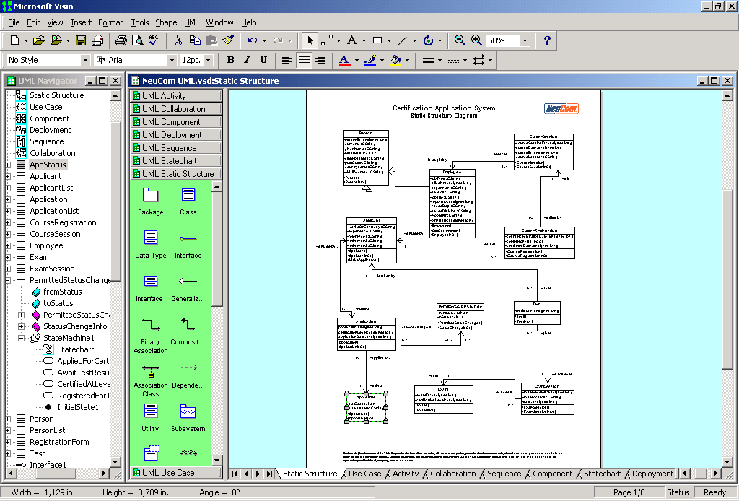
Figura 8 - Diagrama UML de classes

Recomendações de Design

Quando planejar uma aplicação ou um serviço, considere as seguintes recomendações:

- Mantenha o modelo de componentes dentro de uma camada consistente. Baseie-se em modelos de sucesso ou “design patterns” sempre que possível;
- Entenda como os componentes conversam entre si antes de escolher a sua distribuição física e suas fronteiras. Mantenha um baixo acoplamento e uma alta coesão;
- Mantenha a troca de dados consistente (escolha padrões como XML, DataReader, etc). Caso decida misturar formatos de representação de dados, mantenha essa variação no mínimo possível;
- Faça as políticas de organização do sistema (segurança, gerenciamento operacional, limitações de comunicação) o mais abstratas possível quanto à lógica de negócio da aplicação. Utilize componentes que agreguem tais funcionalidades;
- Identifique os tipos de componentes que a aplicação vai necessitar. Nem todos os componentes são necessários em todas as aplicações.

Comunicação Segura entre Componentes

Além de garantir segurança através da autenticação de usuários e autorização de requisições, é importante garantir segurança nas comunicações entre as camadas da aplicação. Deseja-se aqui evitar que os dados sejam grampeados (sniffer) ou alterados de forma maliciosa enquanto estão sendo transportados entre as camadas.

Por isso uma comunicação segura envolve transferência de dados segura entre componentes e serviços.

Mecanismos de autenticação na ida ou na ida e vinda dos dados podem ser utilizados em tais comunicações de forma a garantir que as pontas sejam quem realmente dizem ser.

As opções para comunicações seguras são:

- Segurança no canal inteiro:
  - SSL em canais HTTP – recomendado quando a aplicação fizer uso de Web Services;
  - IPSEC – este mecanismo é indicado quando as duas pontas são bem conhecidas e controladas;
  - Implementação de rotinas de criptografia antes de enviar e ao receber dados (use o namespace System.Security.Cryptography);
veja mais detalhes em http://msdn.microsoft.com/library/default.asp?url=/library/en-us/cpref/html/frlrfsystemsecuritycryptography.asp.
- Segurança dos Dados:
  - Assinatura digital da mensagem – evidencia eventuais tentativas de alteração e pode ser usada também como método de autenticação;
  - Criptografar a mensagem toda;
  - Criptografar partes estratégicas da mensagem.

Uma alternativa para Web Services é implementar assinatura digital XML em SOAP. Isso é possível usando a classe SignedXml e SOAP Headers.

Migrando aplicações para .NET

.NET e Web Services XML apenas expandem os princípios da arquitetura de uma aplicação Windows DNA para a Internet. Não existe nenhum pré-requisito para se migrar uma aplicação existente em Windows DNA para uma aplicação .NET: a mesma arquitetura que funciona bem em Windows DNA continuará funcionando bem em .NET. Além disso, o fato de a natureza de uma aplicação Windows DNA ser formada por diversas camadas facilita a migração gradual para .NET.

A melhor motivação para migrar uma aplicação Windows DNA para .NET com Web Services XML são as vantagens de se poder utilizar Web Services XML como módulos de código distribuídos em máquinas conectadas pela Internet ou em redes heterogêneas. Os Web Services XML são a melhor estratégia para aplicações distribuídas através da Internet porque endereçam com eficiência e eficácia as questões relativas a latência, falha, heterogeneidade e segurança que, no ambiente de Internet, diferem do ambiente de uma LAN.

Se não existirem planos para distribuir uma aplicação através da Internet ou em redes heterogêneas ou, ainda, se não houver intenção de aproveitar benefícios específicos oferecidos por Web Services, tais como sua facilidade para aplicações de alta escalabilidade através do uso em web farms, então o Framework .NET tem outras opções melhores (.NET Remoting, por exemplo) otimizadas para o uso em redes internas.

Escolha seu Objetivo

Veja abaixo algumas recomendações que deverão ser aplicadas em seu projeto da aplicação, conforme seus principais objetivos não-funcionais.

Escalabilidade
Quando falamos de escalabilidade de uma aplicação, estamos preocupados com a habilidade de a aplicação prover uma boa performance para um número crescente de usuários simultâneos e o aumento da carga de dados que são manipulados. Basicamente, pensamos em vazão (throughput) e tempo de resposta (response time).

Entre algumas das variáveis que influenciam a escalabilidade de uma aplicação, podemos citar:
- desempenho do hardware;
- recursos físicos tais como quantidade de memória;
- latência da rede;
- projeto da aplicação.
Para o último item, algumas recomendações devem ser levadas em consideração no caso de ser necessário priorizar a escalabilidade:
- Use operações assíncronas (isso reduz o tempo de resposta e a demanda por throughput);
- Use cache de dados onde este for requerido (isso evita idas e vindas em operações simples);
- Evite manter estado (faça, sempre que possível, operações stateless);
- Evite contenção de recursos (conexões de base, locks, transações, escrita e leitura de arquivos, uso de registry, uso de log). Em transações, coloque os inserts e updates e deletes sempre no final da operação;
- Use tecnologias de balanceamento tais como NLB (Network Load balancing);
- Use estratégias de partição de tabelas tais como DDR (Dynamic Data Routing.

Disponibilidade
Disponibilidade é a medida da porcentagem do tempo em que a aplicação é capaz de responder a uma requisição, conforme a expectativa de seu usuário.

Em aplicações de missão critica, é comum se falar em "five nines" (cinco noves) ou 99,999% de disponibilidade

Ao projetar aplicações com alta disponibilidade, tenha em mente:
- Evite pontos únicos de falha. Evite ter um único componente que, quando tirado do sistema, deixa a aplicação sem condições de uso. Use técnicas como CLB (Component Load Balance do Application Center Server, Fail Over clusters nas Bases de Dados, RAID, etc...);
- Use cache de dados e filas (MSMQ) para atender a requisições, mesmo quando algum recurso não está operacional;
- Faça um planejamento cuidadoso e eficaz de backup. O Microsoft Operations Framework é um conjunto de práticas e procedimentos de sucesso comprovados para a operações em produção;
- Teste e depure cuidadosamente o código. Use ferramentas como WinDBG e/ou Application Center Test.

Facilidade de Manutenção
Dependendo de como a aplicação é projetada, implementada e, posteriormente, instalada, existirão maiores facilidades ou dificuldades para sua administração, configuração, reparo e alteração. Considere as seguintes recomendações quando projetar uma aplicação que deve ter facilidade de manutenção:

- Estruture o código de toda a aplicação de maneira previsível e consistente: padronize classes, variáveis, constantes, uso de arrays e faça comentários “in-line”;
- Isole dados e comportamentos que mudam com freqüência – encapsule toda a lógica com probabilidade de mudanças em componentes independentes;
- Sempre que possível, faça uso de metadados para configurações e parâmetros de aplicações. XML é uma excelente escolha. Evite ao máximo configurações hard coded;
- Quando um certo pedaço de lógica puder ser implementado de várias maneiras, defina uma interface e faça a aplicação carregar a classe correta que implementa tal interface em runtime. No futuro, novas classes que implementam a mesma interface poderão ser adicionadas;
- Projete classes que tenham propriedades e parâmetros de métodos de tipos comuns. Evite tipos específicos.

Segurança
Segurança sempre será uma das maiores preocupações em todas as aplicações. As decisões quanto à segurança deverão sempre se basear na política de segurança da empresa ou organização em questão; porém, independentemente dos detalhes específicos que são recomendados em cada política de segurança, veja algumas recomendações que devem ser sempre consideradas:
- Avalie os riscos: lembre-se de que sempre existirão os riscos externos e os riscos internos;
- Aplique o princípio do “Mínimo Privilégio Possível”: cada usuário deve ter apenas o privilégio exato para executar as tarefas exigidas por sua atividade. A pré-existência de Active Directory (AD) traz facilidades e robustez ao controle dos privilégios.
- Realize checagens de autenticação nas fronteiras de cada zona de segurança;
- Avalie cuidadosamente o papel de usuários de contexto em processos assíncronos.

Facilidades de Gerenciamento Operacional
Além dos requisitos da política de operações de cada empresa, considere também:
- Mudanças previsíveis;
- Instrumentação;
- Identifique claramente os pontos instrumentados;
- Ferramentas e processos;
- Entenda e atenda às reais necessidades do pessoal de operações;
- Use ferramentas de monitoração dos sistemas em produção, tais como MOM (Microsoft Operations Manager) ou ferramentas de monitoração da NetIQ.

Índices

Figuras
Figura 1 - Exemplo de código utilizando Component Services 9
Figura 2 - As diversas camadas funcionais no modelo de programação .NET 10
Figura 3 - Esquema de construção de componentes de dados 12
Figura 4 – Exemplo de comentários nas páginas ASP 21
Figura 5 - Esquema de integração do ADO.NET 31
Figura 6 – O processo de negócio interage com serviços de interfaces, agentes e componentes de negócio 42
Figura 7 - Esquema de nomenclatura de arquivos gerados pelo sistema 47
Figura 8 - Diagrama UML de classes 53

Tabelas
Tabela 1 - Tipos de dados básicos do Framework .NET 19
Tabela 2 - Regras de documentação de Procedures 20
Tabela 3 - Resumo dos Modificadores 24

Referências

Veja abaixo uma lista de endereços contendo informações importantes para o desenvolvimento:

Acesso a dados:

http://msdn.microsoft.com/library/default.asp?url=/library/en-us/dnbda/html/daag.asp

http://www.microsoft.com/BizTalk

http://www.BizTalk.org/home/default.asp

http://msdn.microsoft.com/default.asp

http://www.w3.org/

http://msdn.microsoft.com/library/backgrnd/html/msmqbest.htm

MSDN: Architectural Options for Asynchronous Workflow

Suporte a transações automáticas: http://msdn.microsoft.com/library/default.asp?url=/library/en-us/cpguide/html/cpconautomatictransactionsnetframeworkclasses.asp

Understanding Enterprise Services (COM+) in.NET

Para mais informações sobre Biztalk informações, consulte:
Building a Scalable Business Process Automation Engine Using BizTalk Server 2002 and Visual Studio .NET

Designing BizTalk Orchestrations

http://www.microsoft.com/BizTalk/techinfo/planning/2000/wp_orchestration.asp

Para informações a respeito de adaptadores de BizTalk:

http://www.microsoft.com/BizTalk/evaluation/adapters/adapterslist.asp

http://www.microsoft.com/BizTalk/techinfo/development/wp_adapterdevelopersguide.asp

http://www.BizTalk.org

www.uddi.org

Exception Management in .NET

Exception Management Application Block for .NET

Auditing SQL Server Activity

SQL Server Database Design in the Internet Data Center Reference Architecture guide

